МБОУ «Октябрьская средняя школа»

Классный час на тему:
«Давайте жить дружно!»
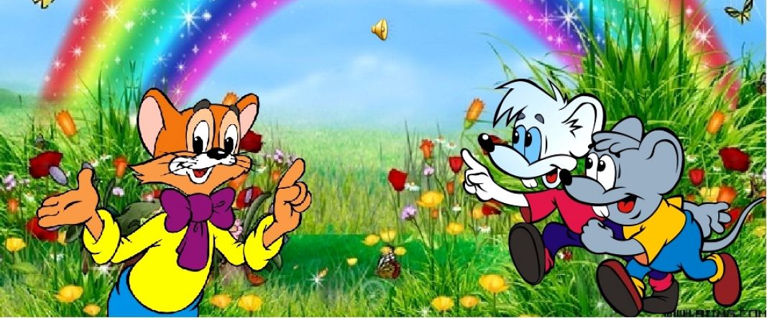

Учитель: Сычкова Л.В.

2021 г
Тема: «Давайте жить дружно!»
Направление: духовно - нравственное
Актуальность: «Дети должны всегда иметь право на счастливое детство. Их время должно быть временем радости, временем мира, игр, учебы и роста.
Их жизнь должна становиться более полнокровной по мере того, как
расширяются их перспективы, и они обретают опыт». Дружба взаимообогащает детей, расширяет детские интересы, у них возникает желание помочь друг другу, вместе пережить радость и огорчения. Поэтому данная тема актуальна в начальной школе.
При подготовке к внеклассному мероприятию охвачены все учащиеся. С ними разучены стихотворения. Остальные ребята самостоятельно отыскивали пословицы и поговорки о дружбе. Использованный материал подбирался с учётом возрастных и индивидуальных особенностей класса.
Положительный эмоциональный заряд, стиль общения, использование игровых моментов, применение ИКТ, приобщение к совместной деятельности, личное участие детей, организация начала, постановка задач занятия способствуют развитию речи, чувств детей, выработке положительных эмоций.
Роль и место воспитательного мероприятия в системе
классного руководителя: классный час направлен на развитие коммуникативных навыков и умение пользоваться полученными знаниями в межличностном общении.
Целевая аудитория: 2 класс (8 - 9 лет)
Цель: выявить представления детей о том, что такое дружба и каким должен быть настоящий друг.
Задачи:
- содействовать формированию дружного коллектива, показать важность истинных друзей в жизни человека;
- развивать способность аргументировать свою точку зрения, формировать адекватную самооценку;
- воспитывать доброжелательное отношение друг к другу.
Оборудование: плакат «Ребята, давайте жить дружно!», запись песни «Улыбка», карточки с буквами слова «дружба», пословицы о дружбе.

Ход занятия

1.Приветствие. Знакомство с понятием «Дружба».
Здравствуйте ребята! Вам, наверное, очень хочется узнать тему нашего классного часа. Давайте вместе её отгадаем.
- Посмотрите на доску.
- Отгадайте слово, зашифрованное на доске. Из данных букв составьте слово. (На доске - буквы, ребята складывают из букв слова «дружно, давайте, жить».)
- Какие слова получились? (дружно, давайте, жить)
- Составьте предложение (Давайте жить дружно!)
- Какое одно слово их объединяет? (дружба)
- Как вы понимаете слово «дружба»? (Выслушиваются ответы детей.)
Работа со словарем Ожегова
(Читают определение: друг - который связан с кем-нибудь дружбой. Дружба - близкие отношения, основанные на взаимном доверии, привязанности, общности интересов.)
Мы сегодня с вами выясним, что такое дружба, кого можно назвать настоящим другом, определим законы дружбы и станем еще дружнее!
2. Работа по теме
1) Работа с песней о дружбе
Дружба нужна взрослым и детям в любой жизненной ситуации. А как вы думаете, с чего начинается дружба? Наверное, с улыбки. Точно так же считают поэт М. Пляцковский и композитор В. Шаинский, которые написали песню «Улыбка». Послушайте ее, а кто знает - подпевайте. (Звучит песня «Улыбка».)
- О чем эта песня?
- У кого в классе есть друзья?
- Какие чувства испытываете, когда встречаетесь с другом?
- А для чего нужны друзья?
Если есть друзья на свете –
Всё прекрасно, всё цветёт.
Даже самый сильный ветер,
Даже буря не согнет.
Мы и в дождь, и в снег, и в стужу
Будем весело шагать.
При любой погоде дружим –
Дружбы этой не порвать.
И любой из нас ответит,
Скажут все, кто юн и смел:
Мы с тобой живём на свете
Для хороших славных дел.
2) Работа с пословицами
О дружбе размышляли во все времена. О ней письменно и устно излагали свои мысли и поэты, и писатели, и учёные, и философы, и крестьяне, и дворяне. Например, философ Сократ говорил так: «Никакое общение между людьми невозможно без дружбы». Люди сложили о дружбе много пословиц и поговорок.
- Ребята, давайте прочитаем пословицу. (Дети читают с доски: «Нет друга - ищи, а нашел - береги».)
- Как понимаете ее? (Выслушиваются высказывания детей.)
- Какие пословицы о дружбе вы еще знаете? («Друг познается в беде». «Новых друзей наживай, а старых не теряй».)
3) Чтение стихотворений о дружбе
Есть у меня товарищ Федя,
Он очень жаден и упрям.
Мы стали с ним делить медведя –
И разделили пополам.
С тех пор никто на свете снова
Обоих мишек сшить не смог:
У Феди мишка безголовый,
А у меня - без задних ног.
С. Маршак
- Можно ли этих ребят назвать настоящими друзьями? Почему?
4) Игра «Кто с кем дружит?»
1. Зелёный крокодил Гена и … (Чебурашка)
2. Доверчивый Буратино и … (Мальвина, Пьеро)
3. Смешной мишка Винни-Пух и … (Пятачок)
4. Мальчик по имени Малыш и … (Карлсон)
5. Забавные Бурундуки Чип и …(Дейл).
6. Добрая Белоснежка и…(семь гномов).
5) Немецкая народная сказка «Три бабочки»
ТРИ БАБОЧКИ
Жили-были три бабочки — белая, красная и желтая. Все дни напролет только и дела у них было, что играть да плясать. Особенно если солнце пригревало. Порхают бабочки с цветка на цветок, с одного на другой. То-то весело! Но вот однажды пошел проливной дождь. Промокли бабочки и стали искать, где бы укрыться. А дождь все льет.
Добрались бабочки до Белой Лилии и говорят:
— Укрой нас, позволь от дождя спрятаться.
Лилия им в ответ:
— Так и быть, белую бабочку от дождя спрячу, она на меня похожа, а красная и желтая пусть себе другое место ищут.
Тут белая бабочка ей и говорит:
— Раз ты моих сестриц принять не хочешь, то и я к тебе не пойду! Лучше уж нам вместе под дождем мокнуть!
И полетели дальше.
А дождь еще пуще льет. Подлетели бабочки к Красному Тюльпану и говорят:
— Укрой нас, позволь от дождя спрятаться, мы насквозь промокли.
Тюльпан им в ответ:
— Ладно, красную спрячу, она на меня похожа, а белая и желтая пусть себе другое место ищут.
Тут красная бабочка ему и говорит:
— Раз ты моих сестриц принять не хочешь, то и я к тебе не пойду. Лучше уж нам вместе под дождем мокнуть!
И полетели дальше.
Добрались бабочки до Желтой Розы и говорят:
— Укрой нас, позволь от дождя спрятаться, мы насквозь промокли. Роза им в ответ:
— Желтую спрячу, она на меня похожа, а белая и красная пусть себе другое место ищут.
Тут желтая бабочка ей и говорит:
— Раз ты моих сестриц принять не хочешь, то и я к тебе не пойду! Лучше уж нам вместе под дождем мокнуть!
Услыхало солнце, что за тучами скрывалось, слова бабочек и обрадовалось: есть же на свете такая верная дружба! И решило бабочкам помочь.
Прогнало солнце дождь и снова засияло, сад осветило, бабочкам крылья высушило. Стали они взад-вперед летать. Играют, пляшут, с цветка на цветок порхают. Только к Лилии, к Тюльпану и к Розе больше не подлетали. Так те и засохли одни-одинешеньки. Веселились бабочки, кружились до самого вечера. А как вечер настал, спать легли. Что с ними дальше было, про то не ведаю. Только знаю, что дружба — в любой беде опора.
6) Законы Дружбы
Ребята, сегодня мы прочитали с вами о стихи, рассмотрели столько ситуаций, где герои вели себя как настоящие друзья, а иногда – наоборот. Какими же качествами должен обладать настоящий друг?
Определение "Законов дружбы”
- Сейчас вы только учитесь дружить. А чтобы дружба была крепкой, нужно соблюдать законы. Существует много законов дружбы. Вот некоторые из них.
Доверяй. – Доверяй другу во всём. Делись с другом своими секретами.
Прощай. – Прощай мелкие недостатки своему другу, умей протянуть руку дружбы первым. Если друг в чём-то не прав, скажи сразу об этом, останови товарища, если он занимается чем-то плохим.
Уважай. – Уважай интересы друга. Будь вежлив со своими товарищами: не давай им прозвищ и кличек, разговаривая, не кричи.
Будь внимателен к другу. – Не спорь с товарищем по пустякам, не ссорься, старайся работать и играть дружно. Не ябедничай. Не зазнавайся, если у тебя что-то получается.
Будь верным дружбе. – Не оставляй друга в беде. Делись с другом и радостью, и горем. Всегда иди к другу на помощь, если ты видишь, что у друга беда.
Береги дружбу!

-Вы согласны с этими законами? (ответы детей)
- Принимаем? (Да.)
– Если вы будете выполнять эти правила, то станете настоящими друзьями, вы никогда не потеряете друга. Будьте добрыми, дружелюбными, чуткими, вежливыми друг к другу. Не будьте зазнайками, ябедами, берегите ваших друзей от неверных поступков, приходите на помощь друг к другу и тогда вы сами будете называться настоящим верным другом.
7) Рисунок «Дерево Дружбы»
- Ваша задача нарисовать у этого дерева столько корней, сколько у вас друзей (готовые рисунки прикрепляются на доску)
- Есть очень верная, мудрая пословица «Дерево сильно корнями, а человек друзьями». И судя по вашим рисункам, у вас теперь получился целый лес дружбы, а если нарисовать одно большое дерево, то у него будет много корней, потому что у вас столько много друзей.
3. Подведение итогов
- Ребята, а какие слова говорил кот Леопольд в мультфильме?
Давайте скажем их вместе.
– Ребята, давайте жить дружно!
Я думаю, что этот урок даст начало той большой дружбы, которая будет с вами всю школьную жизнь.
- Спасибо вам за вашу работу, вы очень хорошо работали, а помогла нам в этом дружба!

Приложение:







